1. Nginx和tomcat的区别

* nginx常用做静态内容服务和代理服务器，直接外来请求转发给后面的应用服务器（tomcat，Django等），tomcat更多用来做一个应用容器，让java web app泡在里面的东西。
* 严格意义上来讲，Apache和nginx应该叫做HTTP Server，而tomcat是一个Application Server是一个Servlet/JSO应用的容器。
* 客户端通过HTTP Server访问服务器上存储的资源（HTML文件，图片文件等），HTTP Server是中只是把服务器上的文件如实通过HTTP协议传输给客户端。
* 应用服务器往往是运行在HTTP Server的背后，执行应用，将动态的内容转化为静态的内容之后，通过HTTP Server分发到客户端
* 注意：nginx在这只是把请求做了分发，不做处理！！！

2. nginx和Apache的区别

* Apache是同步多进程模型，一个连接对应一个进程，而nginx是异步的，多个连接（万级别）可以对应一个进程。
* nginx轻量级，抗并发，处理静态文件好，同样起web 服务，比apache 占用更少的内存及资源
* Apache超稳定，对PHP支持比较检单，nginx需要配合其他后端用，处理动态请求有优势建议使用前端nginx抗并发，后端apache集群，配合起来会更好
* Nginx 安装配置简洁, Apache 复杂，nginx 的bug 相对较多
* nginx处理动态请求是鸡肋，一般动态请求要apache去做，nginx只适合静态和反向。

.Apache与Tomcat的区别

相同点：两者都是Apache的组织开发的，两者都有HTTP服务的功能，两者都是免费的

不同点：Apache是​​专门用于提供HTTP服务的，以及相关配置的（例如虚拟主机，URL转发等等），而Tomcat是Apache组织在符合Java EE的JSP，Servlet标准下开发的一个JSP服务器。

Apache是一个网络服务器环境程序，启用他可以作为网络服务器使用，不过只支持静态网页，动态网页如（ASP，PHP，CGI，JSP）等的就不行。如果要在Apache的环境下运行JSP的话就需要一个解释器来执行JSP网页，而这个JSP解释器就是Tomcat的。

Apache：侧重于HTTPServer，Tomcat：侧重于Servlet引擎，如果以Standalone方式运行，功能上与Apache等效，支持JSP，但对静态网页不太理想;

Apache的是网络服务器，Tomcat的是应用（Java）的服务器，它只是一个Servlet的（JSP也翻译成Servlet的）容器，可以认为是阿帕奇的扩展，但是可以独立于Apache的运行。

实际使用中的Apache Tomcat的与常常是整合使用：

如果客户端请求的是静态页面，则只需要的Apache服务器响应请求。

如果客户端请求动态页面，则是Tomcat的服务器响应请求。

因为JSP是服务器端解释代码的，这样整合就可以减少Tomcat的的服务开销。

可以理解的Tomcat为阿帕奇的一种扩展。

正向代理：正向代理的过程隐藏了真实的请求客户端，服务器不知道真实的客户端是谁，客户端请求的服务都被代理服务器代替请求。我们常说的代理也就是正向代理，正向代理代理的是请求方，也就是客户端；比如我们要访问youtube，可是不能访问，只能先安装个FQ软件代你去访问，通过FQ软件才能访问，FQ软件就叫作正向代理。

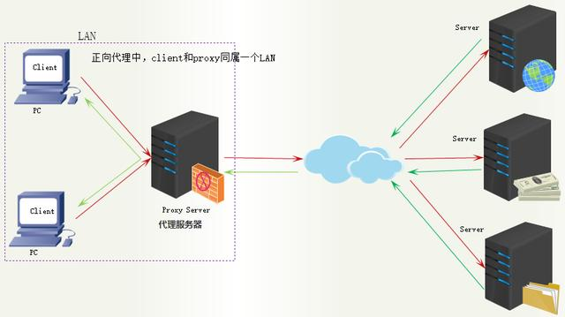

Nginx

nignx的反向代理：反向代理的过程隐藏了真实的服务器，客户不知道真正提供服务的人是谁，客户端请求的服务都被代理服务器处理。反向代理代理的是响应方，也就是服务端；反向代理服务器会把我们的请求分转发到真实提供服务的各台服务器。Nginx就是性能非常好的反向代理服务器，用来做负载均衡。

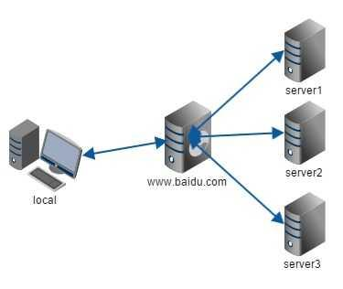

Nginx (engine x) 是一个高性能的HTTP和反向代理web服务器，同时也提供了IMAP/POP3/SMTP服务。

Nginx是一款轻量级的Web 服务器/反向代理服务器及电子邮件（IMAP/POP3）代理服务器，在BSD-like 协议下发行。其特点是占有内存少，并发能力强，事实上nginx的并发能力确实在同类型的网页服务器中表现较好，中国大陆使用nginx网站用户有：百度、京东、新浪、网易、腾讯、淘宝等。

模块化的结构。开源

Nginx 是一个安装非常的简单、配置文件非常简洁（还能够支持perl语法）